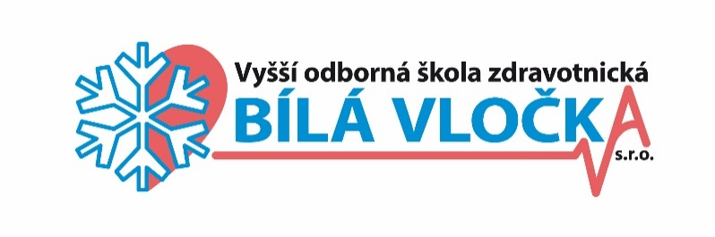 | Vyšší odborná škola zdravotnická Bílá vločka s.r.o.  Lannova tř. 1595/29a, 370 01 České Budějovice  tel: 602 003 952, e-mail: skola@bilavlocka.cz,  č.ú.: 247420189/0300, IČO:25157795

VÝSLEDKY PŘIJÍMACÍHO ŘÍZENÍ

ze dne 7. října 2024

EVIDENČNÍ ČÍSLO PŘIJÍMACÍHO ŘÍZENÍ | VÝSLEDEK
7-1 | PŘIJETÍ

V Českých Budějovicích dne 7. října 2024

…………………………………………
Ing. Dana Sirová
zástupce ředitelky

